Amici di Padre Pianzola
“Il nostro vivere sia un chiamare anime, un portare anime, un gioire di anime.”

† Tutto per Gesu!

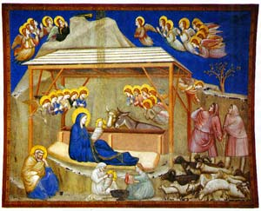

……….”Il Presepio è tutto semplicità, ma la sua luce, il suo Gloria,
i suoi Angeli sono di fuoco. Che si incendi nel tuo cuore con riflessi divini.
Buon Natale.”…..
(Padre Francesco Pianzola S.Natale 1933)

Mortara, 3 Dicembre 2010

Carissimi Amici e carissime Amiche,
il Natale ci invita a far memoria del silenzio e del buio di una notte, della povertà di una stalla, in cui viene nel mondo la Parola di Dio, incarnata nella fragilità di un bambino, accolto in solitudine da Maria e Giuseppe e poi visitato da gente umile e semplice, i pastori, che si trovano “per caso” nei dintorni. Eppure questo bambino è il figlio di Dio, il Re dell’universo, il Messia tanto atteso.
Il Signore ci sorprende sempre con le Sue scelte, molto diverse dalla logica umana: “le mie vie non sono le vostre vie”, Egli fa dire al profeta Isaia.
Lasciamoci sorprendere anche noi dal Signore, impariamo ad accettare la sua logica, ascoltando l’invito alla semplicità, all’umiltà, ad andare oltre le apparenze, che ci viene dal Presepe.
E con questo spirito viviamo il Natale e ogni giorno del nuovo anno, nella certezza che sempre Dio cammina davanti a noi per guidarci, dietro a noi per proteggerci e accanto a noi per accompagnarci sulla strada pensata per ognuno di noi da sempre.

Il Gruppo dei Referenti

Via SS.Trinità,16 -Tel. 0384/ 295462 - Fax 0384/ 296018
e-mail: pianzoline@missionariemortara.it
27036 Mortara (Pv)

